Интернет-камера
Доступная по средствам система наблюдения для дома и сетей SOHO
- Удаленное видео наблюдение
- Получение стоп-кадров/запись на жесткий диск
- Инициация записи при обнаружении движения/сообщение об опасности по электронной почте
- Подключение к проводным или беспроводным сетям стандарта 802.11g
 | Интернет-камера D-Link DCS-950/DCS-950G является полнофункциональной системой контроля безопасности, созданной для применения в доме и небольшом офисе. Камера подключается к широкополосному каналу интернет или локальной сети и обеспечивает высококачественное удаленное аудио и видео-наблюдение. Доступ и управление камерой осуществляется с использованием интернет-браузера. Видеоизображение, захваченное камерой, может быть записано на жесткий диск компьютера. Благодаря функциям записи изображения по срабатыванию датчиков движения и программному обеспечению, позволяющему контролировать и управлять несколькими камерами одновременно, данная камера представляет собой полнофункциональную систему, позволяющую вести наблюдение как с локального узла или удаленно из любой точки мира.  Подписавшись на услуги одного из множества доступных в сети Интернет-серверов динамического назначения доменных имен (Dynamic DNS), можно выбрать легко запоминающееся имя и домен для вашей камеры (такие как www.mycamera.myddns.com). Это позволит иметь удаленный доступ к камере, не запоминая IP-адрес, даже в том случае, если ваш Интернет сервис-провайдер изменил его.  Детектор движения. Вместо непрерывной записи 24 часа в день, 7 дней в неделю, изображение может записываться только при обнаружении движения. Данная функция позволяет сохранить дисковое пространство и исключить затраты времени на просмотр ненужного изображения. Воспроизведение занимает немного времени при использовании функций быстрого обзора записанных событий и быстрого поиска по базе данных записанных событий.  Контроль нескольких камер одновременно. Вы можете вести удаленное наблюдение за камерой через web-интерфейс или используя современное программное обеспечение. Просмотр изображения с камеры возможно осуществлять одновременно 10-ти пользователям. При использовании программного обеспечения, поставляемого вместе с камерой, и позволяющего вести централизованное наблюдение, можно просматривать изображение и управлять одновременно несколькими камерами, устанавливать графики записей, изменять настройки детектора движения, а также изменять настройки самих камер.  Проводное и беспроводное подключение к сети. Выбору пользователей представлены две модели камер: DCS- 900 с портом Ethernet, и DCS-900G с портом Ethernet и беспроводным WLAN- интерфейсом стандарта 802.11g. Беспроводная камера обеспечивает гибкие возможности при ее размещении и установке в помещениях, где затруднена прокладка кабелей Ethernet. Данная камера поддерживает WPA-PSK, TKIP и WEP для безопасного подключения к беспроводной сети.  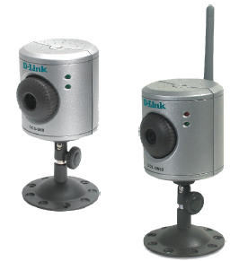
  Характеристики
  Видеозапись
  - Режим сжатия MJPEG
  - Инициация записи детектором движения
  Качество контроля видеоизображения
  - Разрешение видео 640 х 480
  - До 30 кадров в секунду для передачи видео
  Безопасность
  - Использование датчиков движения для предупреждения об опасности
  - Уведомление по электронной почте
  - Шифрование данных по протоколу WEP /Wi-Fi защищенный безопасный доступ (WPA)*
  Multiple Connectivity Options
  - 10/100 Мбит/с порт Ethernet для подключения к локальной сети или Интернет
  - Интерфейс WLAN стандарта 802.11g (Скорость соединения до 54 Мбит/с) *
  * Только для камеры DCS-G900


Технические характеристики |  | DCS-900 ¹ | DCS-G900
 |  | 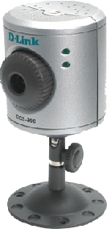 | 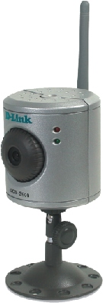
Аппаратное обеспечение | Оперативная память (RAM) | 8 Мб | 8 Мб
Аппаратное обеспечение | Флеш-память (Flash) | 2 Мб | 2 Мб
Аппаратное обеспечение | Поддерживаемые операционные системы | Windows 98SE, ME, 2000, XP | Windows 98SE, ME, 2000, XP
Аппаратное обеспечение | Поддерживаемые браузеры | Internet Explorer v.6 & Above, Nescape Navigator v.7 | Internet Explorer v.6 & Above, Nescape Navigator v.7
Подключение к сети | Ethernet | Порт 10/100BASE-TX | Порт 10/100BASE-TX
Подключение к сети | WLAN | - | √
Подключение к сети | Стандарт | - | 802.11g
Подключение к сети | Скорость соединения | - | До 54 Мбит/с
Подключение к сети | Антенны | - | Съемная дипольная антенна с коэффициентом усиления 2dBi (разъем RP-SMA)
Подключение к сети | Выходная мощность передатчика | - | 15 dBm +/- 2 dB
Функции программного обеспечения | Протоколы взаимодействия | TCP/IP, UDP, HTTP, SMTP, NTP, DNS, DHCP, ARP, ICMP, BOOTP
Функции программного обеспечения | Universal Plug and Play (UPnP) | √ | √
Функции программного обеспечения | Динамические сервисы DNS (DDNS) | √ | √
Функции программного обеспечения | Синхронизация времени с сервером NTP | √ | √
Функции программного обеспечения | Наложение текста, даты и времени | √ | √
Функции программного обеспечения | Схемы воспроизведения | По дате, по временному интервалу, по событию | По дате, по временному интервалу, по событию
Функции программного обеспечения | Просмотр стоп-кадров | √ | √
Функции программного обеспечения | Сохранение стоп-кадров | √ | √
Функции программного обеспечения | Предупреждение при обнаружении движения | √ | √
Функции программного обеспечения | Уведомление по электронной почте | √ | √
Управление и обновление программного обеспечения | Управление: | С локального и удаленного узла | С локального и удаленного узла
Управление и обновление программного обеспечения | С использованием web-браузера | √ | √
Управление и обновление программного обеспечения | Максимальное количество камер на одном экране ² | 16 | 16
Управление и обновление программного обеспечения | Кнопка сброса | √ | √
Управление и обновление программного обеспечения | Максимальное количество пользователей, одновременно просматривающих изображение с камеры | 10 | 10
Характеристики камеры | Объектив (фокусное расстояние, диафрагма) | 6.0 мм, f1.8 | 6.0 мм, f1.8
Характеристики камеры | Разрешение | 640 x 480 | 640 x 480
Характеристики камеры | Сенсор | 1/4-дюймовый цветной CMOS сенсор, режим чересстрочного сканирования | 1/4-дюймовый цветной CMOS сенсор, режим чересстрочного сканирования
Характеристики камеры | Тип объектива | Фиксированная линза | Фиксированная линза
Характеристики камеры | Освещенность | Минимум 2.5 люкс | Минимум 2.5 люкс
Характеристики камеры | Автоматический контроль усиления (AGC) | 24dB | 24dB
Характеристики камеры | Автоматическая настройка баланса белого (AWB) | √ | √
Характеристики камеры | Автоматическая настройка экспозиции (AE) | √ | √
Характеристики камеры | Компенсация переотраженного света (BLC) | √ | √
Характеристики камеры | Электронный затвор | √ | √
Характеристики камеры | Скорость затвора | От 1/60 до 1/15,000 с | От 1/60 до 1/15,000
Настройка видео | Выбор цвета | Цветной | Цветной
Настройка видео | Частота кадров | До 30 кадров/с | До 30 кадров/с
Настройка видео | Компрессия изображения | MJPEG | MJPEG
Настройка видео | Уровень сжатия | 5 уровней | 5 уровней
Настройка видео | Разрешение | 160 x 120 – 30 кадров/с, 320 x 240 – 25 кадров/с, 640 x 480 – 10 кадров/с | 160 x 120 – 30 кадров/с, 320 x 240 – 25 кадров/с, 640 x 480 – 10 кадров/с
Настройка видео | Протокол, необходимый для просмотра | ActiveX и Java | ActiveX и Java
Настройка видео | Запись по графику | √ | √
Настройка видео | Регулировка яркости | √ | √
Настройка видео | Регулировка контраста | √ | √
Настройка видео | Насыщенность | √ | √

1. За спецификациями обращайтесь только к устройству DCS-900 версии B1.
2. До 4 камер при использовании программного обеспечения наблюдения/управления IPView SE, до 16 камер при использовании программного обеспечения наблюдения/управления D-ViewCam.


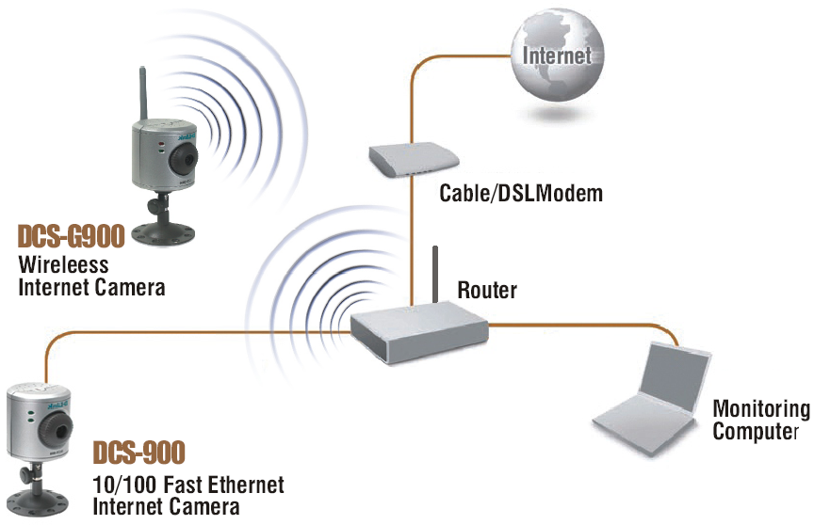

Физические и климатические условия
Индикаторы | Power | Рабочая температура | От 0 до 50 C
Индикаторы | Activity
 |  | Температура хранения | От -25 до 60 C
Питание | 5 В постоянного тока, 2.5A
Питание | Через внешний адаптер питания | Влажность | Макс. 95% RH, без образования конденсата
Потребляемая мощность | 5 В (макс.) | EMC | FCC Class B
 |  | EMC | CE
Габариты | 66 мм (диаметр) x 73 мм (высота) (только камера) | EMC | C-Tick
Габариты | 66 мм (диаметр) x 135 мм (высота) (включая стойку камеры) | EMC | IC
Вес | 110 гр (DCS-900) | Безопасность | LVD (En60950)
Вес | 130 гр (DCS-G900) | Безопасность


Офисы D-Link по всему миру
США  Канада  Европа (U. K.)  Германия  Франция  Нидерланды  Бельгия  Италия  Швеция  Дания  Норвегия  Финляндия  Испания  Португалия  Чехия  Швейцария  Греция | TEL: 1-800-326-1688  TEL: 1-905-8295033  TEL: 44-20-8731-5555  TEL: 49-6196-77990  TEL: 33-1-30238688  TEL: 31-10-282-1445  TEL: 32(0)2-517-7111  TEL: 39-02-2900-0676  TEL: 46-(0)8564-61900  TEL: 45-43-969040  TEL: 47-99-300-100  TEL: 358-9-2707 5080  TEL: 34-93-4090770  TEL: 351-21-8688493  TEL: 420-(603)-276-589  TEL: 41-(0)-1-832-11-00  TEL: 30-210-9914 512 | FAX: 1-866-743-4905  FAX: 1-905-8295223  FAX: 44-20-8731-5511  FAX: 49-6196-7799300  FAX: 33-1-30238689  FAX: 31-10-282-1331  FAX: 32(0)2-517-6500  FAX: 39-02-2900-1723  FAX: 46-(0)8564-61901  FAX: 45-43-424347  FAX: 47-22-309580  FAX: 358-9-2707-5081  FAX: 34-93-4910795  FAX: 41(0)-1-832-11-01  FAX: 30-210-9916902 | Люксембург  Польша  Венгрия  Сингапур  Австралия  Индия  Ближний Восток (Дубаи)  Турция  Египет  Израиль  Латинская Америка  Бразилия  Южная Африка  Россия  Китай  Тайвань  Штаб-квартира | TEL: 32-(0)2-517-7111  TEL: 48-(0)-22-583-92-75  TEL: 36-(0)-1-461-30-00  TEL: 65-6774-6233  TEL: 61-2-8899-1800  TEL: 91-022-26526696  TEL: 971-4-3916480  TEL: 90-212-289-56-59  TEL: 202-414-4295  TEL: 972-9-9715700  TEL: 56-2-232-3185  TEL: 55-11-218-59300  TEL: 27-12-665-2165  TEL: 7-095-744-0099  TEL: 86-10-58635800  TEL: 886-2-2910-2626  TEL: 886-2-2916-1600 | FAX: 32-(0)2-517-6500  FAX: 48-(0)-22-583-92-76  FAX: 36-(0)-1-461-30-09  FAX: 65-6774-6322  FAX: 61-2-8899-1868  FAX: 91-022-26528914  FAX: 971-4-3908881  FAX: 90-212-289-76-06  FAX: 202-415-6704  FAX: 972-9-9715601  FAX: 56-2-232-0923  FAX: 55-11-218-59322  FAX: 27-12-665-2186  FAX: 7-095-744-0099 #350  FAX: 86-10-58635799  FAX: 886-2-2910-1515  FAX: 886-2-2914-6299

Rev. 01 (Декабрь. 2005)
Спецификации субъекта изменены без предварительного уведомления.
D-Link и AirPlusG являются зарегистрированной маркой D-Link Corporation/D-Link System Inc.
Все другие марки принадлежат их владельцам.

